3500 adC - En Sumeria se crea la escritura cuneiforme y un poco más tarde en Egipto se desarrolla la escritura jeroglífica.
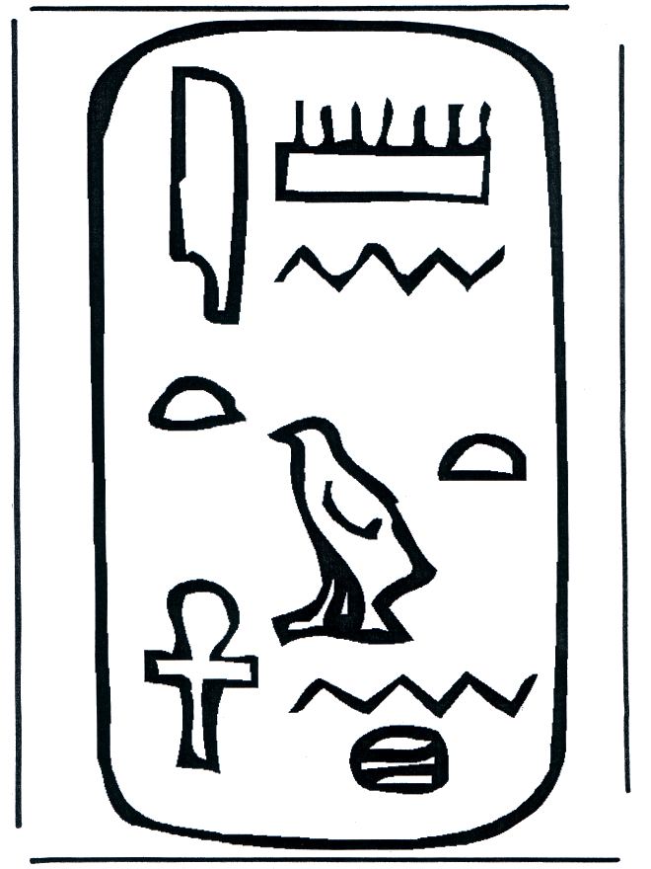
1500 adC - Los fenicios crean el alfabeto.
105 - Tsai Lun inventa el papel.
1454 - Johannes Gutenberg crea la imprenta con tipos metálicos.

1831 - Joseph Henry crea un telégrafo eléctrico.
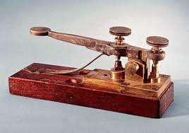
1835 - Samuel Morse crea el código Morse.
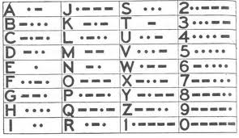
1839 - Louis Daguerre presenta la primera cámara fotográfica funcional.

1876 - Alexander Graham Bell y Thomas Watson exhiben un teléfono eléctrico en Boston.


1877 - Thomas Edison patenta el fonógrafo.

1895 - Los hermanos Lumiere proyectan la primera película de cine.
1897 - Marconi instala la primera estación de radio del mundo.
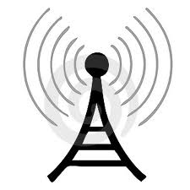
1925 - John Logie Baird transmite la primera señal de televisión.

1949 - E.L. Parsons monta la primera red de televisión por cable.
1951 - Se desarrolla el estándar NTSC de televisión en color.
1954 - Texas Instruments produce el primer transistor de silicio comercial. Comienza la electrónica moderna.
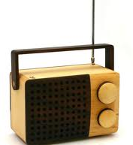
1963 - Se lanza el primer satélite de comunicaciones geoestacionario. Transmite televisión, teléfono y datos.
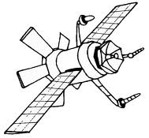

1969 - Primera conexión de computadoras de ARPANET que más tarde se convertiría en Internet.
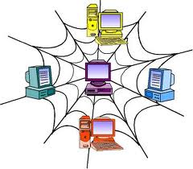
1971 - Ray Tomlinson desarrolla el primer sistema para enviar correo electrónico (e-mail).

1973 - JVC lanza al mercado el primer grabador de televisión con cinta magnética VHS.
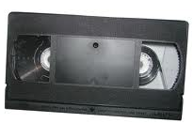
1983 - Motorola desarrolla el primer teléfono móvil analógico (Dynatac 8000x).
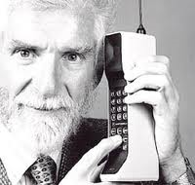
1985 - Sony y Philips desarrollan el CD-ROM.

1989 - Tim Berners-Lee crea el comienzo de la World Wide Web (WWW) en el CERN. Se lanza el primer navegador web (Mosaic).

1992 – Se desarrolla el estándar GSM de telefonía móvil digital. Se envían los primeros mensajes SMS.
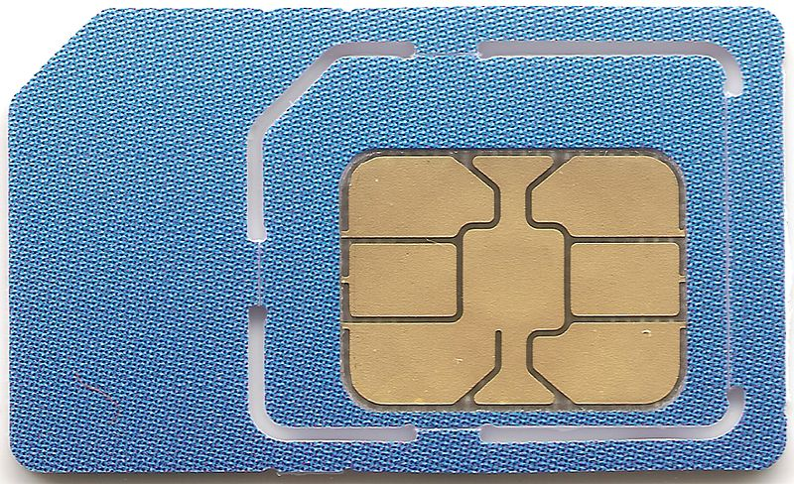
1995 - Se desarrolla el estándar DVD.

1998 - Larry Page y Sergey Brin fundan la compañía GOOGLE.

Azul rojo amarillo azul verde rojo
1998 - Se lanza al mercado el primer reproductor mp3.
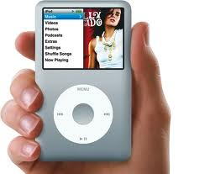
2000 - Se publica la primera norma Wi-Fi (802.11b).

2002 - Comienza a operar UMTS que permite conectarse a Internet a alta velocidad con dispositivos móviles.
2005 - Mark Zuckerberg crea Facebook.

2007 - Lanzamiento del iPhone, primer smartphone de pantalla táctil.
